107年度行專訴字第26號

附圖一：系爭專利主要圖式

系爭專利第1圖：發光棒與遠端無線遙控器之立體外觀圖
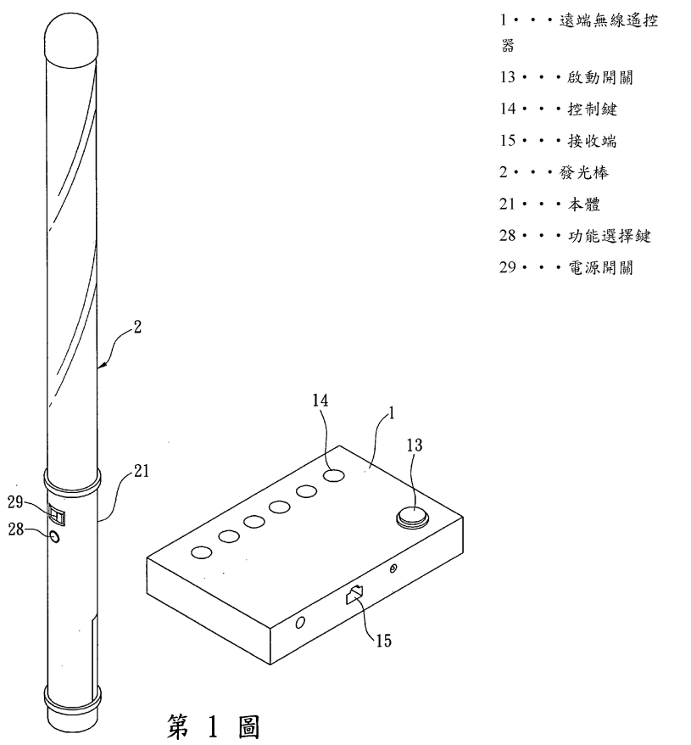

附圖二：證據2主要圖式

1.證據2圖1：系爭專利電路方塊圖
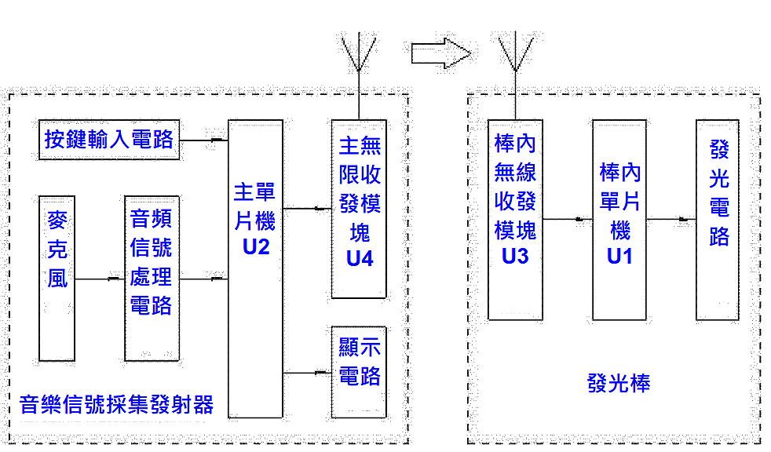

2.證據2圖2：發光棒電路方塊圖
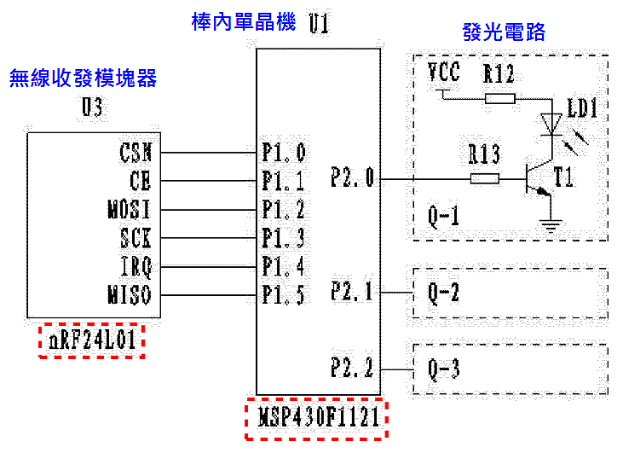

3.證據2圖3：音樂信號採集發射器的電路方塊圖
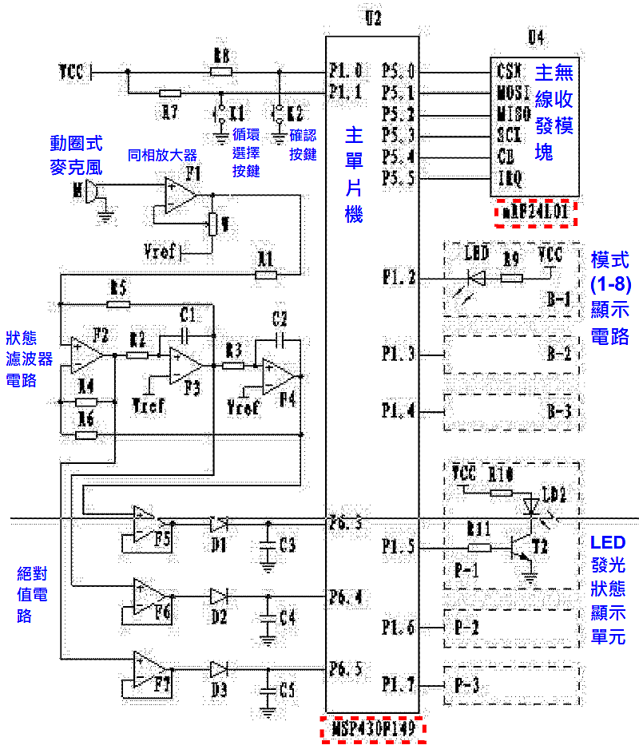

附圖三：證據2補充證據（MSP430F1121、MSP430F149及nRF24L01規格書）

1. MSP430F1121規格書第1頁：揭示微控制(MICROCONTROLLER)
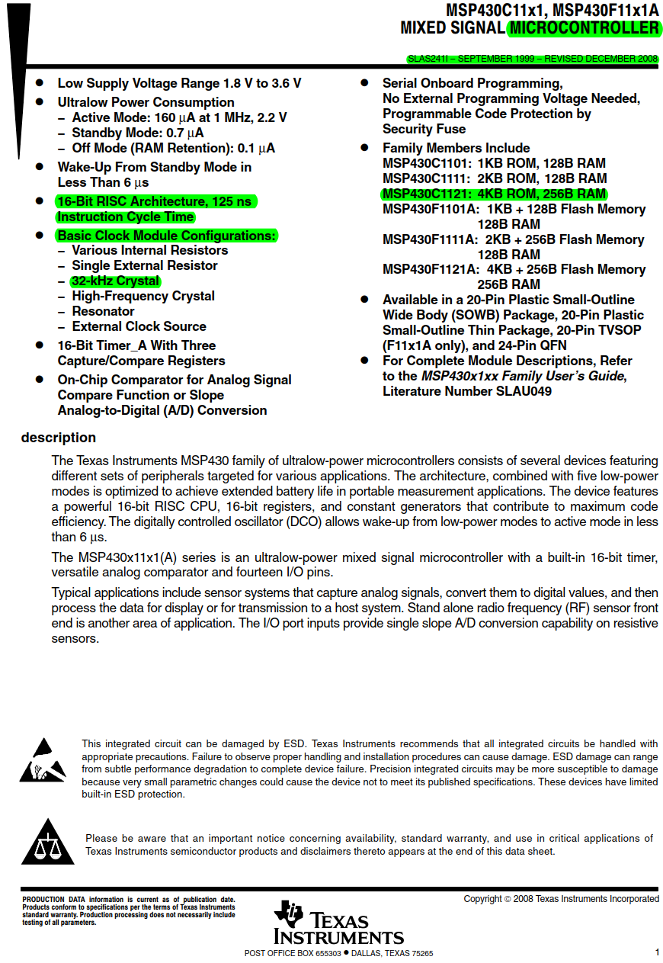

2.MSP430F1121規格書第3頁：揭示石英震盪器 (crystal oscillator)、資料儲存區 (ROM、RAM)

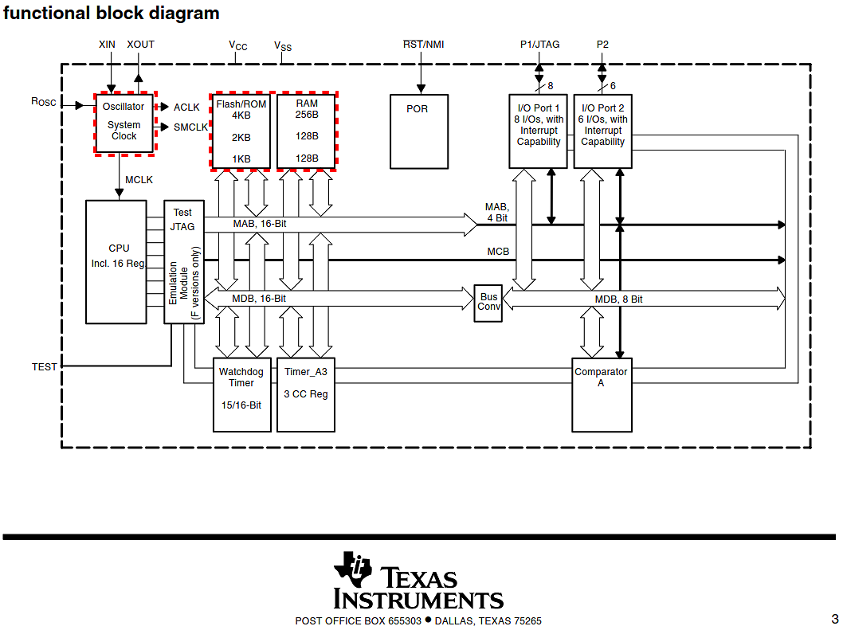

3.MSP430F149規格書第1頁：揭示微控制器(MICROCONTROLLER)
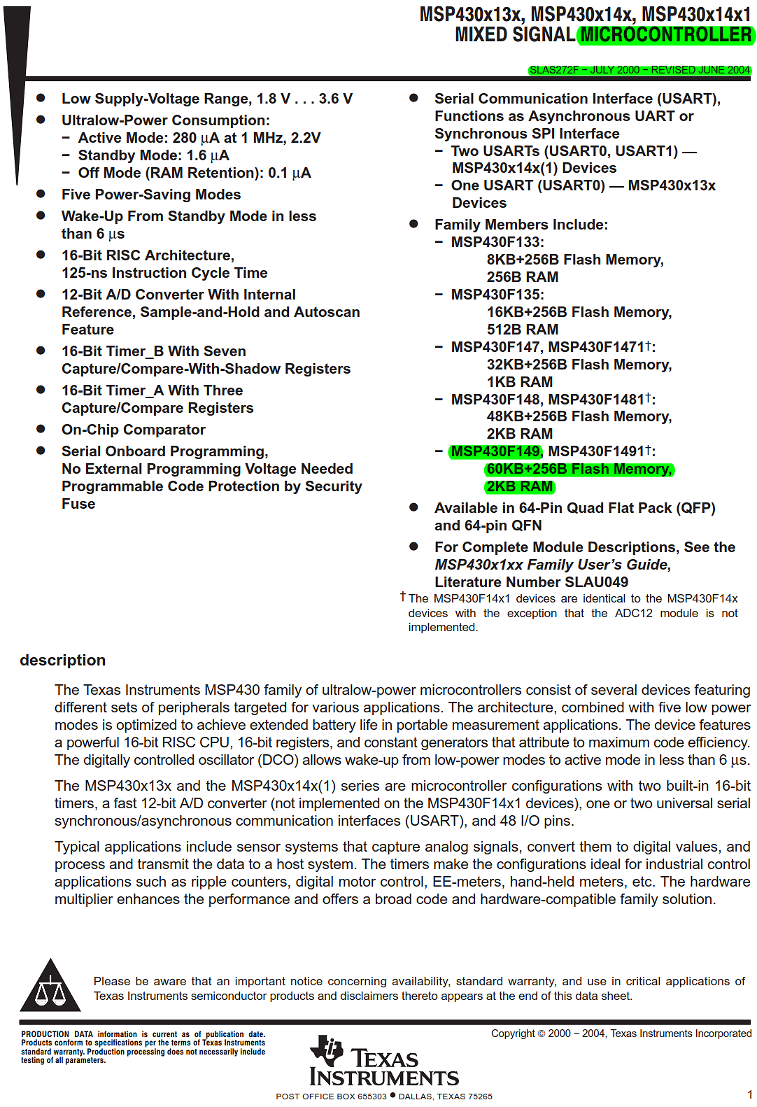

4.MSP430F149規格書第5頁：揭示石英震盪器 (crystal oscillator)、資料儲存區 (ROM、RAM)
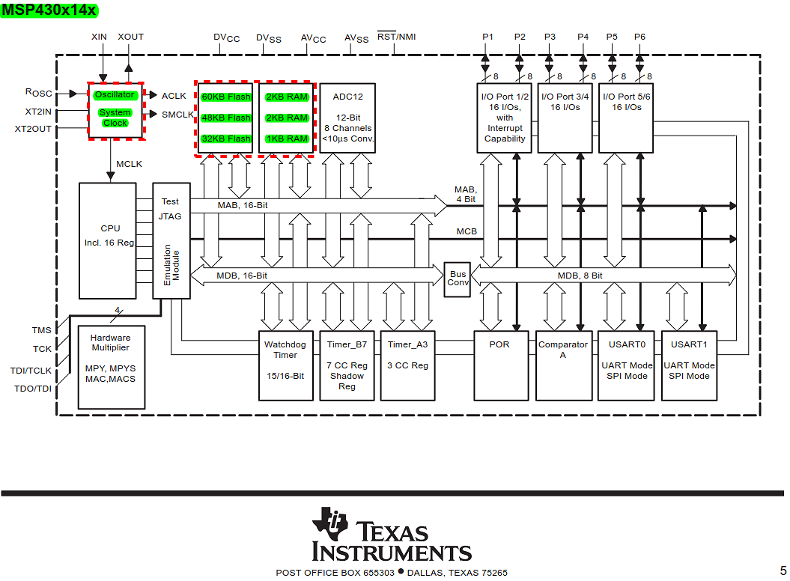

附圖四：證據3主要圖式

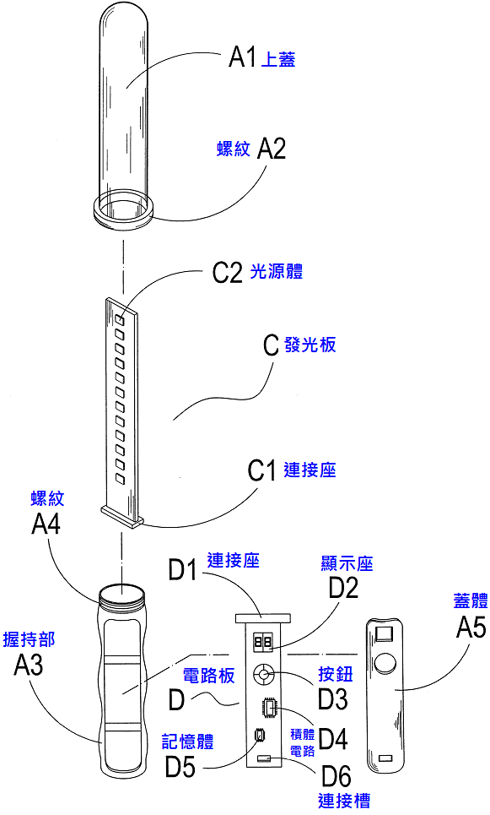
1.證據3圖2：立體分解圖

2.證據3圖4：D3按鈕選擇實施例圖
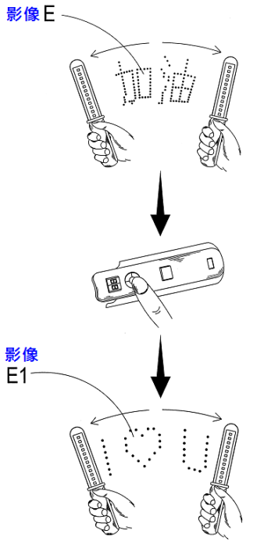

附圖五：證據4主要圖式

證據4圖1：系統方塊圖

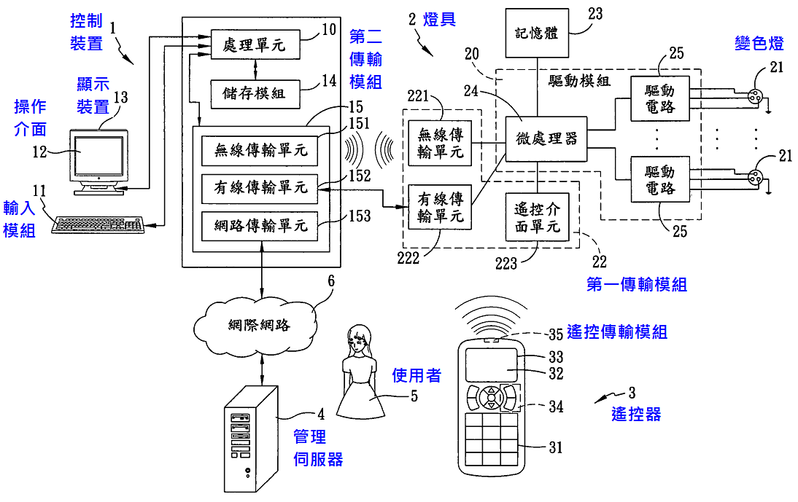

附圖六：證據5主要圖式

證據5 第一圖：LED遙控結構各部元件連接關係方塊圖



